- Kde zvířátka bydlí
Viz níže najdete obrázky zvířátek a jejich obydlí. Jestlipak Vás napadne, čí domeček tady chybí??? Vaše nápady nám napište.......
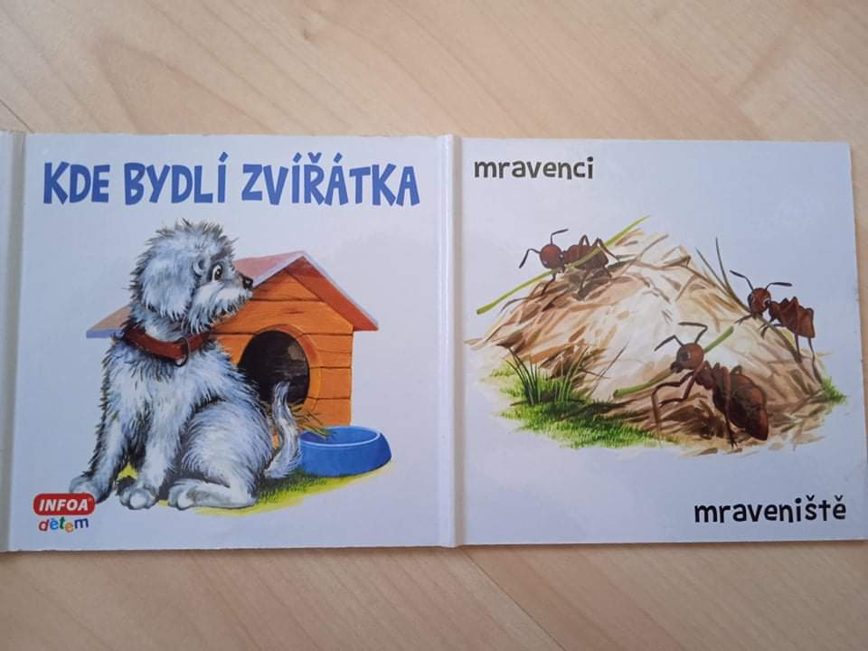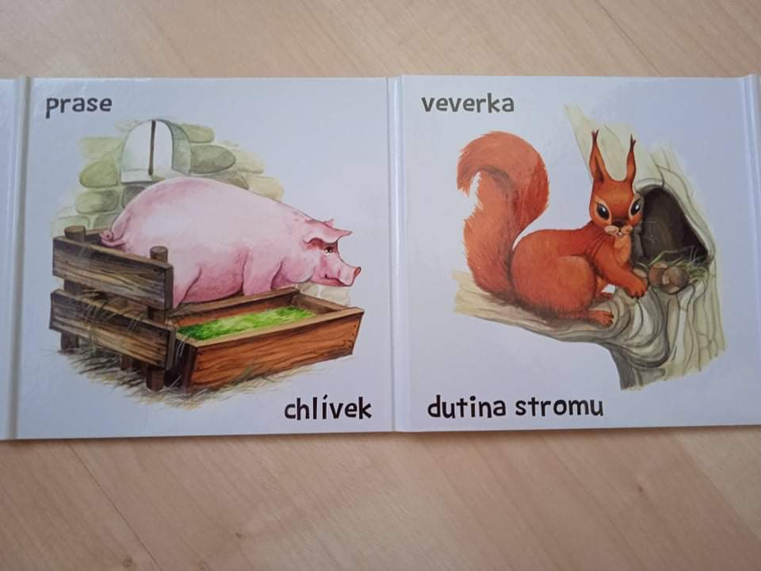
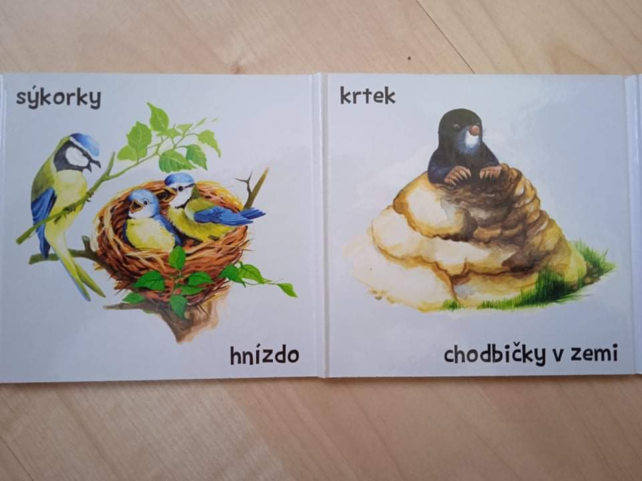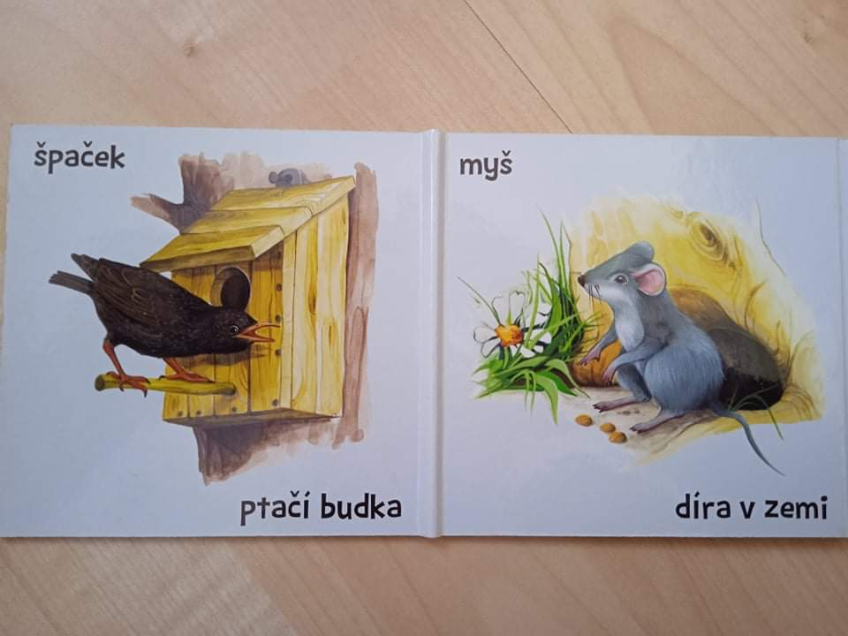

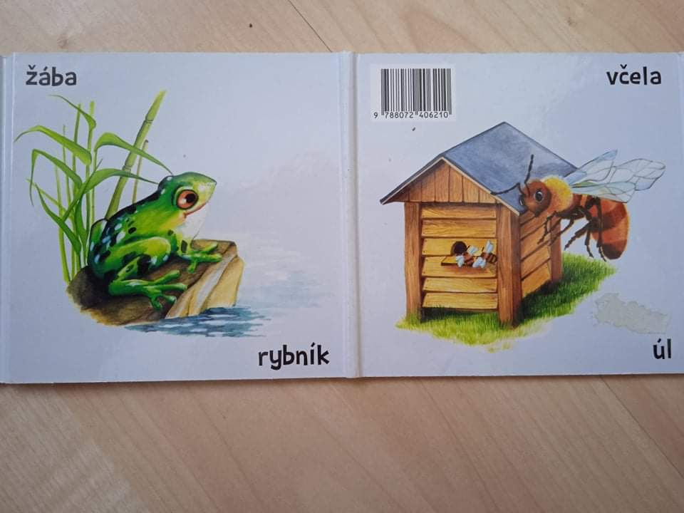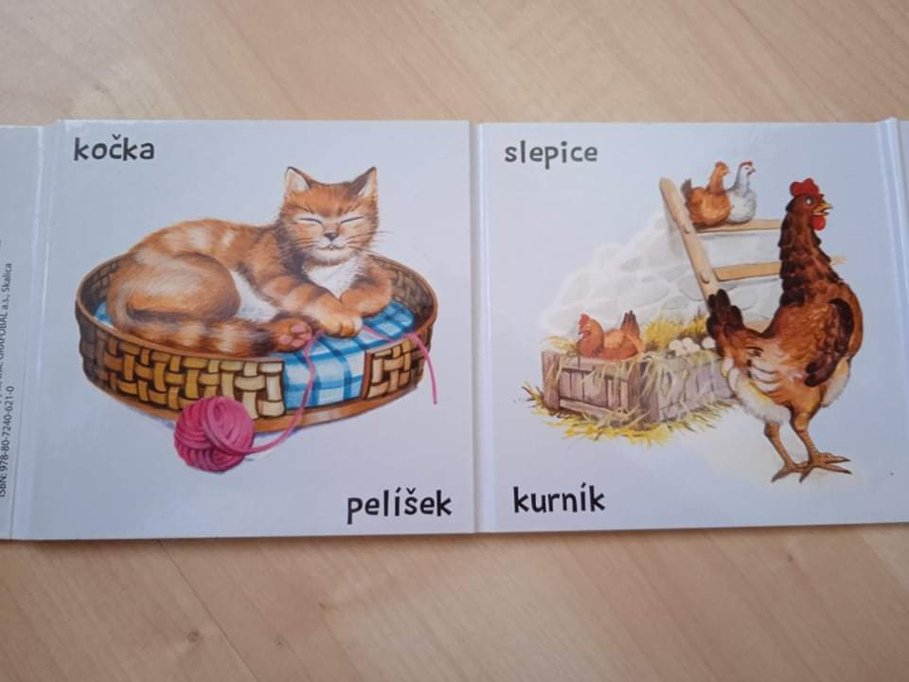
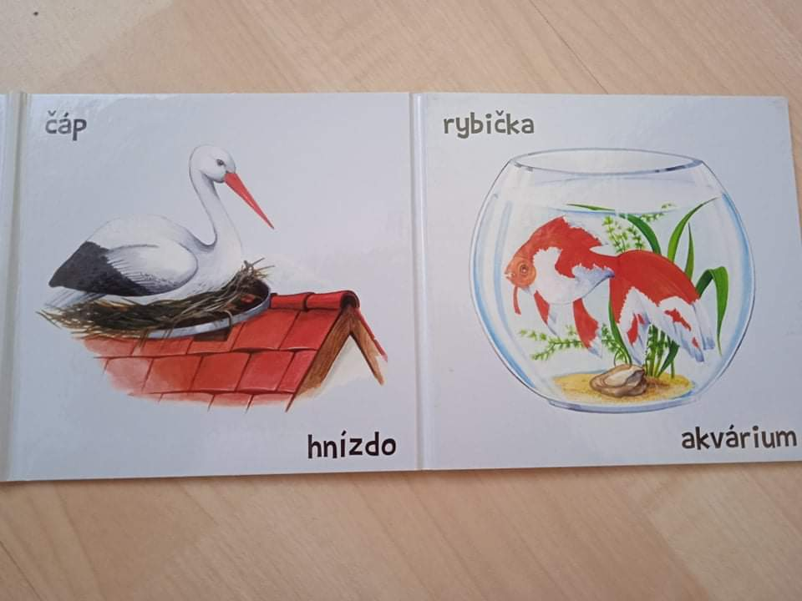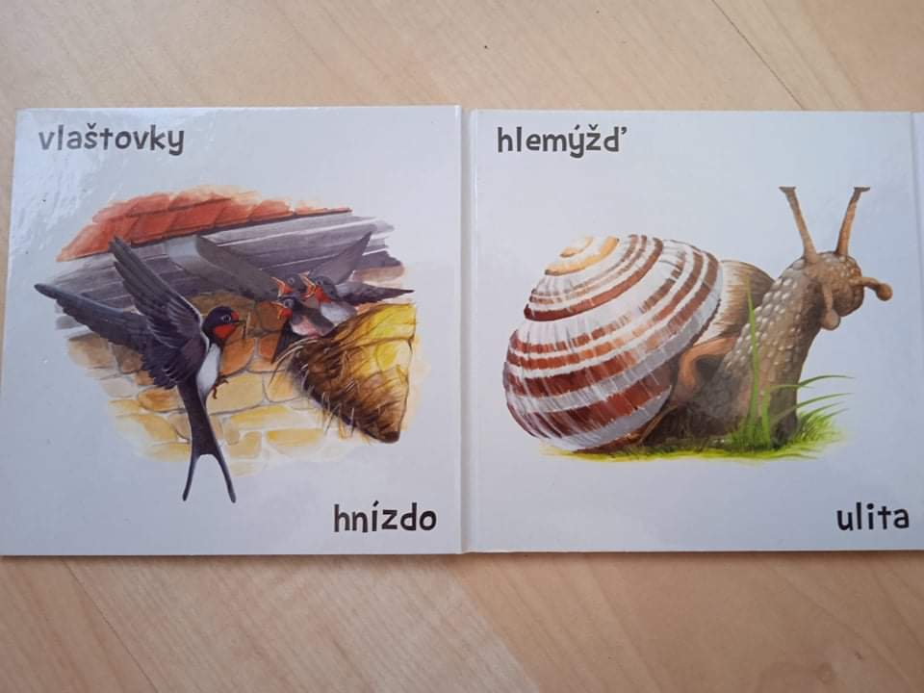

- Nauč se slova k písničce KDYŽ JSEM JÁ SLOUŽIL
Zopakuj si známé písničky o zvířátkách. Napadá tě nějaká??? (Kočka leze dírou, Skákal pes, Když jsem husy pásala, Pásla ovečky...). Když budeš chtít, tak tě může maminka nebo tatínek natočit, jak krásně zpíváš a pošleš nám to 😊. Uděláš nám velkou radost....

1. Když jsem já sloužil to první léto, 2. Když jsem já sloužil to druhé léto,
vysloužil jsem si kuřátko za to. vysloužil jsem si kachničku za to.
A to kuře krákoře běhá po dvoře, A ta kachna jako machna,
má panenka pláče doma v komoře. a to kuře krákoře běhá po dvoře,
má panenka pláče doma v komoře.

3. Když jsem já sloužil to třetí léto, 4. Když jsem já sloužil to čtvrtý léto,
vysloužil jsem si husičku za to. vysloužil jsem si vepříka za to.
A ta husa chodí bosa, A ten vepř jako pepř,
A ta kachna jako machna a ta husa chodí bosa,
a to kuře krákoře běhá po dvoře, a ta kachna jako machna,
má panenka pláče doma v komoře. a to kuře krákoře běhá po dvoře,
má panenka pláče doma v komoře.

5. Když jsem já sloužil to pátý léto, 6. Když jsem já sloužil to šestý léto,
vysloužil jsem si telátko za to. vysloužil jsem si kravičku za to.
A to tele hubou mele, A ta kráva mléko dává,
a ten vepř jako pepř, a to tele hubou mele,
a ta husa chodí bosa, a ten vepř jako pepř,
a ta kachna jako machna, a ta husa chodí bosa,
a to kuře krákoře běhá po dvoře, a ta kachna jako machna,
má panenka pláče doma v komoře. a to kuře krákoře běhá po dvoře,
má panenka pláče doma v komoře.

7.Když jsem já sloužil to sedmý léto, 8.Když jsem já sloužil to osmý léto
vysloužil jsem si volečka za to. vysloužil jsem si botičky za to.
A ten vůl jako kůl, a ty boty do roboty,
a ta kráva mléko dává, a ten vůl jako kůl,
a to tele hubou mele, a ta kráva mléko dává,
a ten vepř jako pepř, a to tele hubou mele,
a ta husa chodí bosa, a ten vepř jako pepř,
a ta kachna jako machna, a ta husa chodí bosa,
a to kuře krákoře běhá po dvoře, a ta kachna jako machna,
má panenka pláče doma v komoře. a to kuře krákoře běhá po dvoře,
má panenka pláče doma v komoře.
9.Když jsem já sloužil poslední léto,
vysloužil jsem si děvčátko za to.
to děvčátko jak poupátko,
a ty boty do roboty,
a ten vůl jako kůl,
a ta kráva mléko dává,
a to tele hubou mele,
a ten vepř jako pepř,
a ta husa chodí bosa,
a ta kachna jako machna
a to kuře krákoře běhá po dvoře,
má panenka pláče doma v komoře.

- Trošku výtvarky
Namaluj si zvířátko, které se ti nejvíc líbí. Jakou techniku, jestli to bude barvičkami, pastelkami či jinak nechám na Tobě 😊. Pro inspiraci posíláme obrázek kocourka.
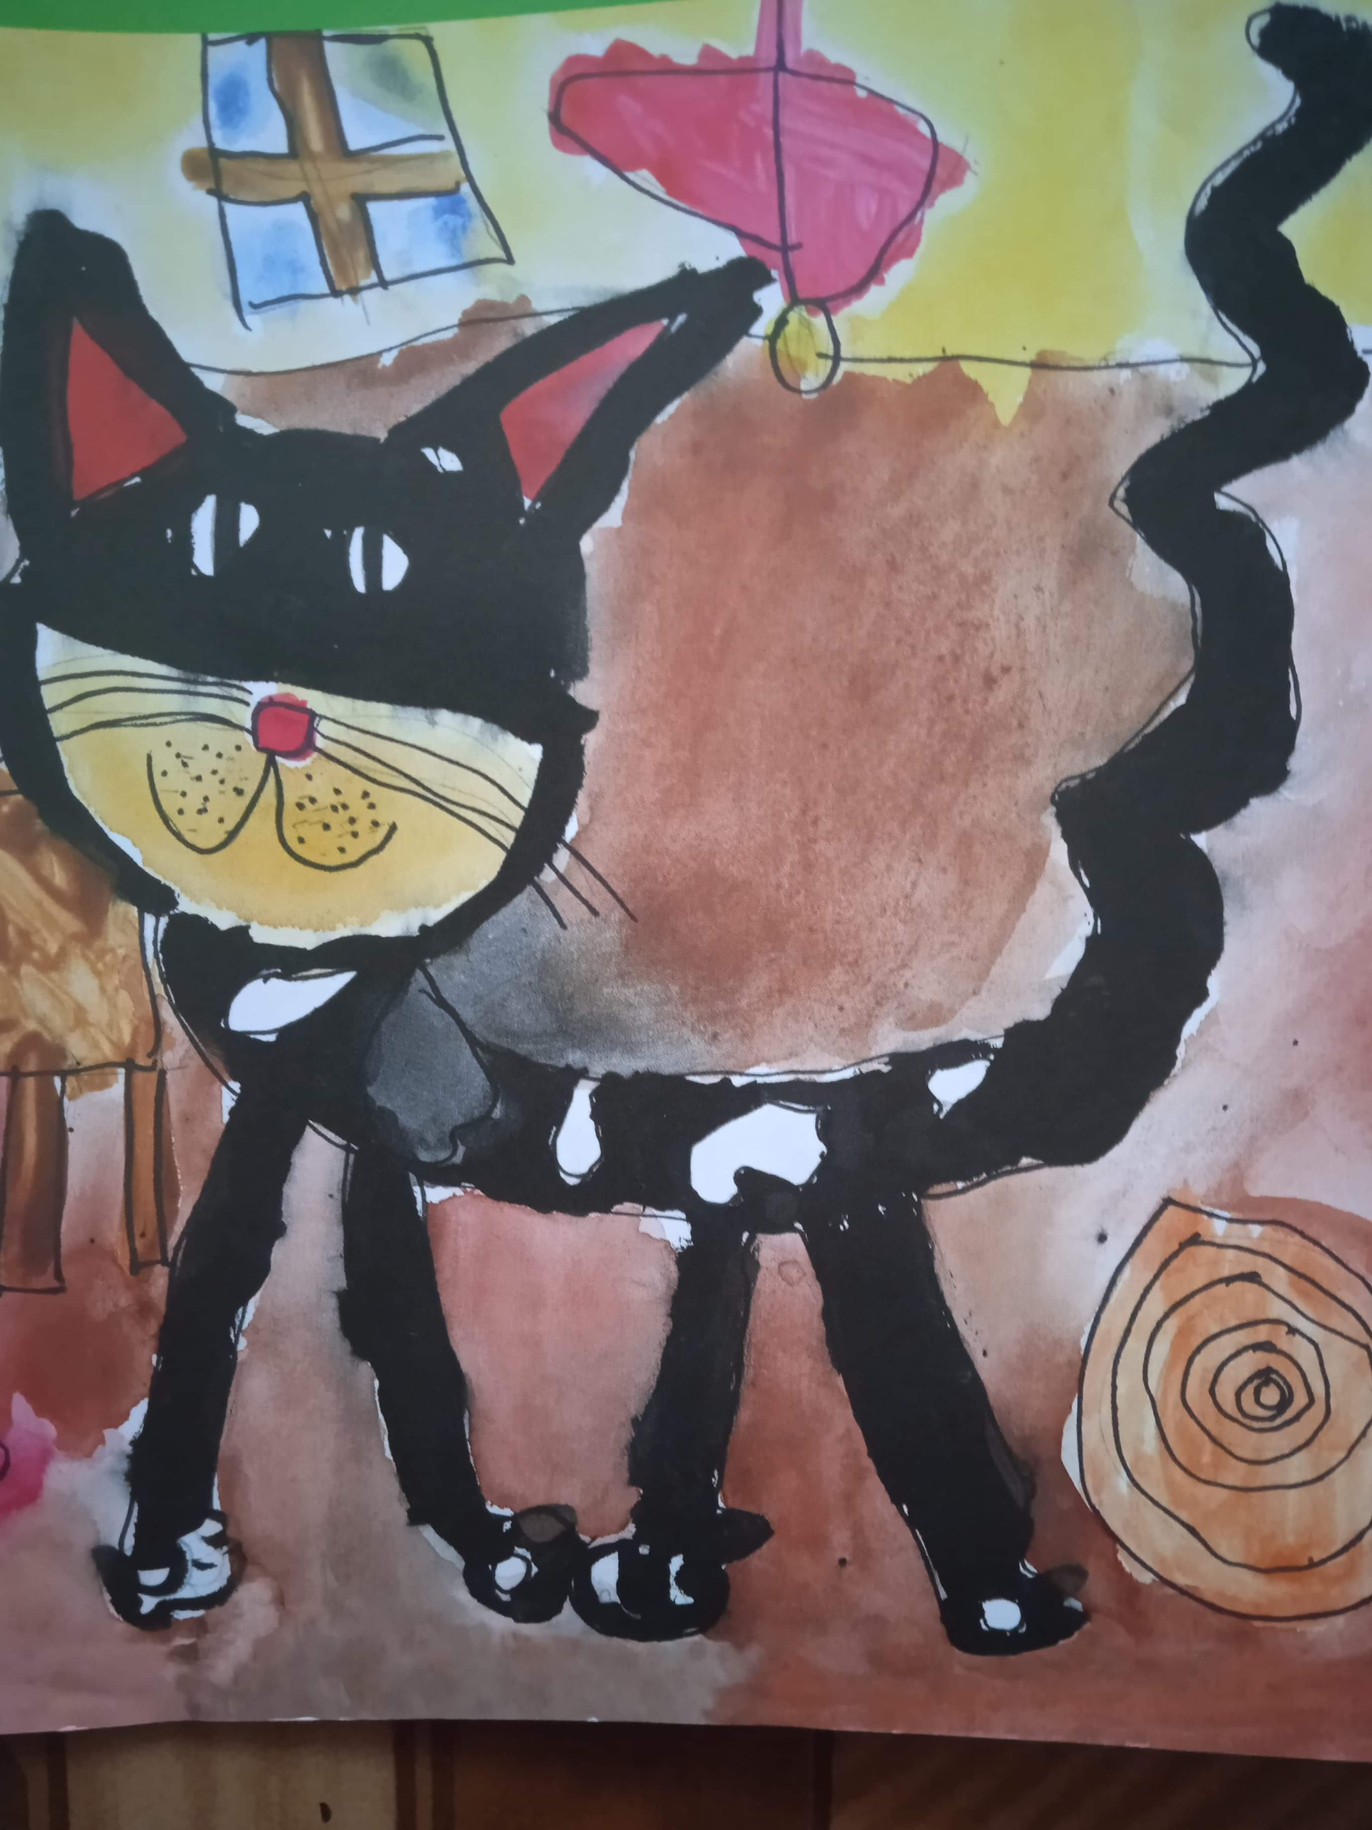

- Příběh ,, Štěňátko hledá kamarády¨
Přečtěte si s dětmi krátký veršovaný příběh a obrázky si pozorně prohlédněte. Tento příběh naleznete v prezentaci viz přílohy.
Poznáš zvířátka na obrázcích? Čím se zvířátka živí? Jak se štěňátko jmenovalo? Kdo byl jeho kamarád?
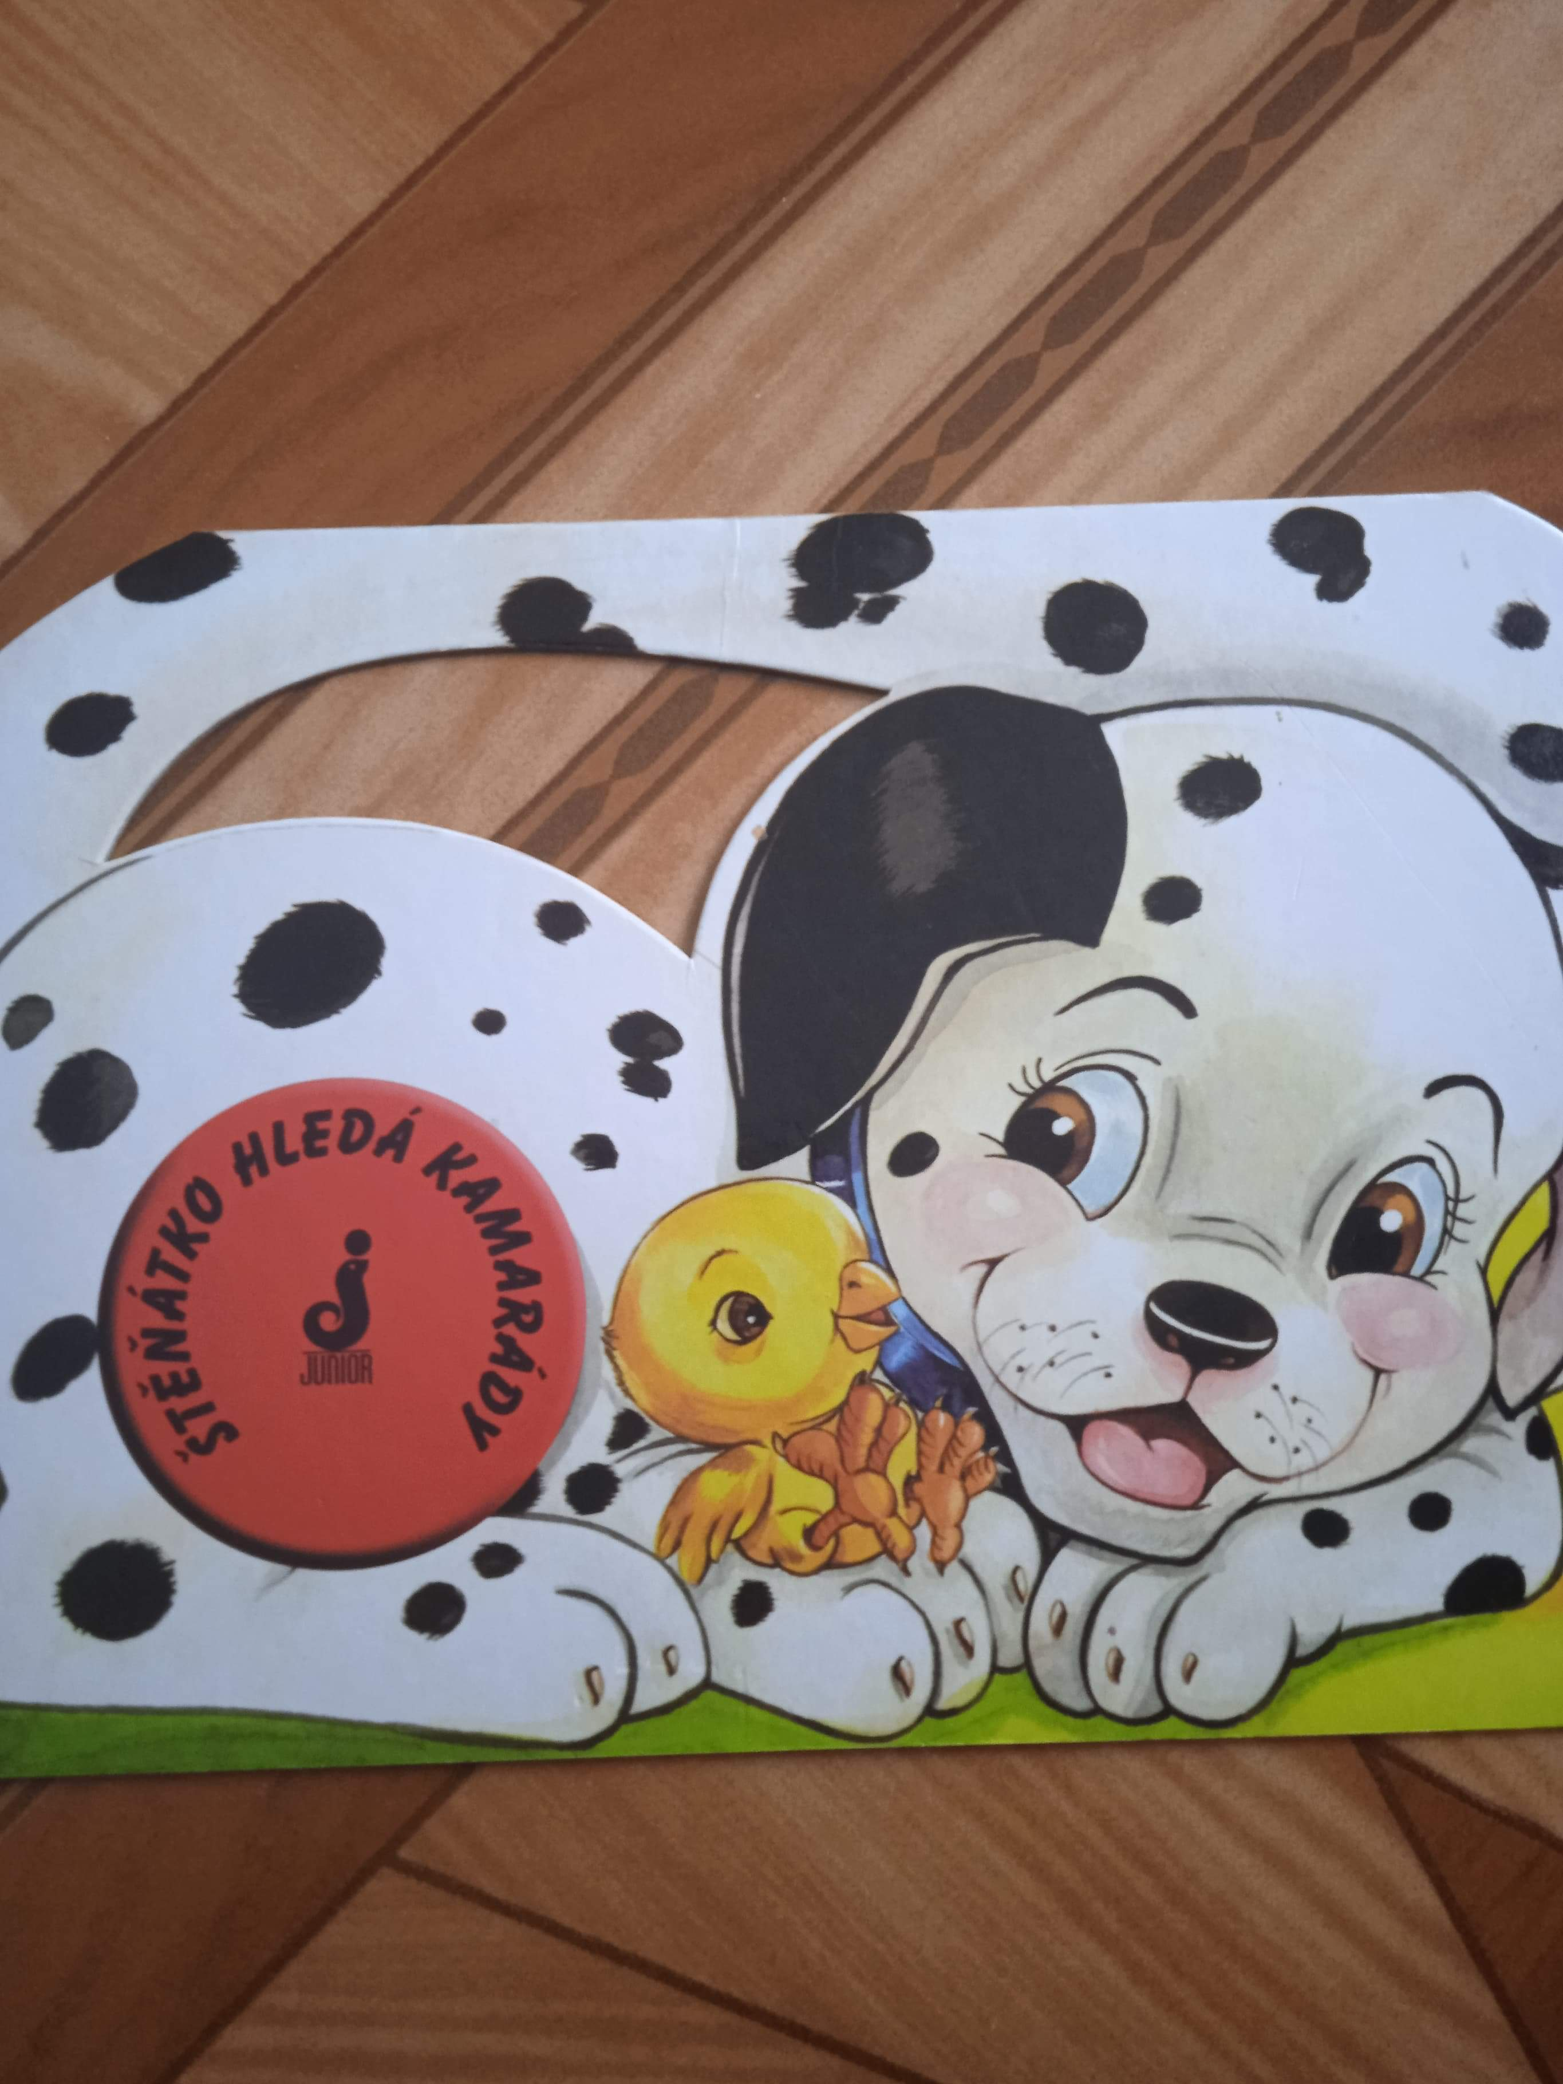

- Trošku logopedie
- tvoření zdrobnělin a rytmizace slov tleskáním
slepice - slepička
kuře - kuřátko
pes – pejsek
štěně - štěňátko
Vymyslíš další zvířátka k vytleskávání a určení počtu slabik?????

- doplňování zvuků do říkadla, rýmování.
Pejsek ….............. do daleka.
Kráva ................... ať to hučí.
Slípka .................. na sedláka.
Ovce .................... ovčí řečí.
Kozlík ................. , že je větší
Kočka ................. sova ............
Prase.................. had zas …............
U některých zvířátek ti může napovědět pracovní list z minulého týdne, ale třeba to zvládneš sám.

- Pracovní list
Kterou hlásku slyšíte na začátku slova? Slova rozkládejte na slabiky. Co je to: p-á-v, m-í-č, l-u-p-a???
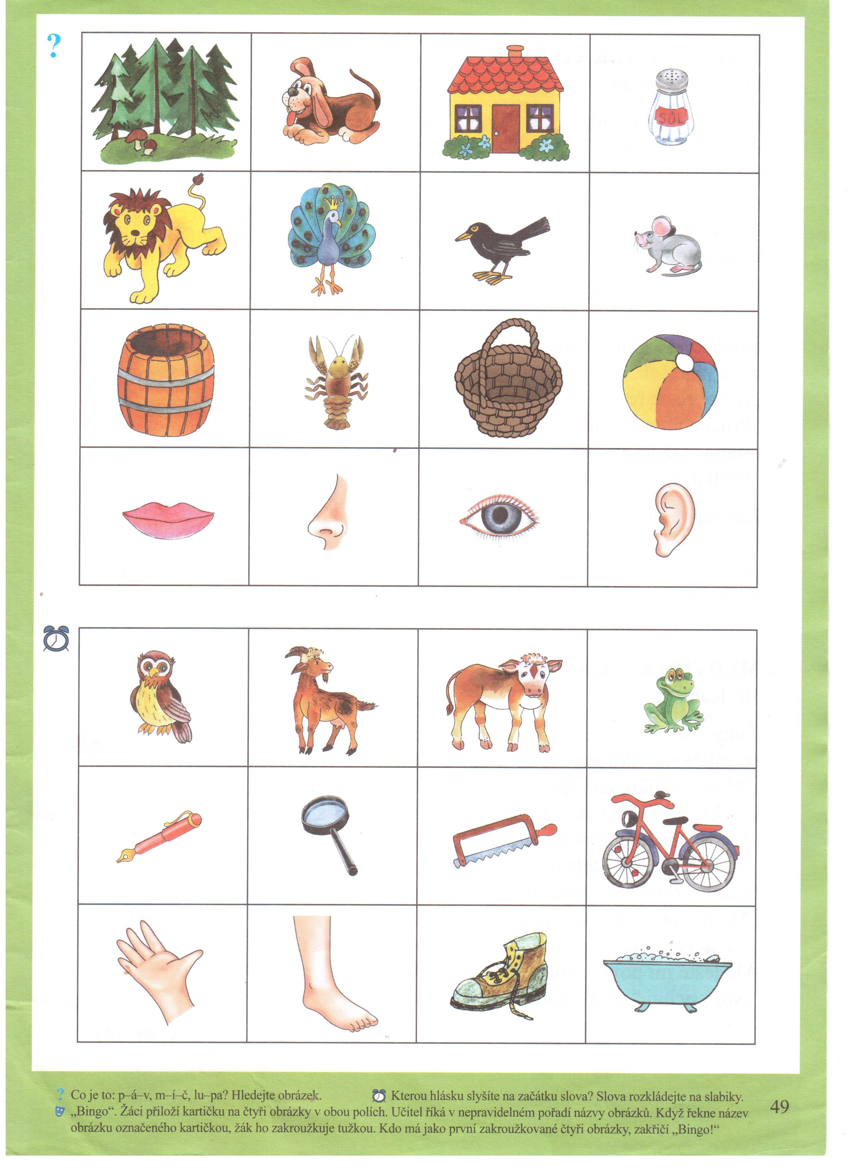

- Povídání s prsty
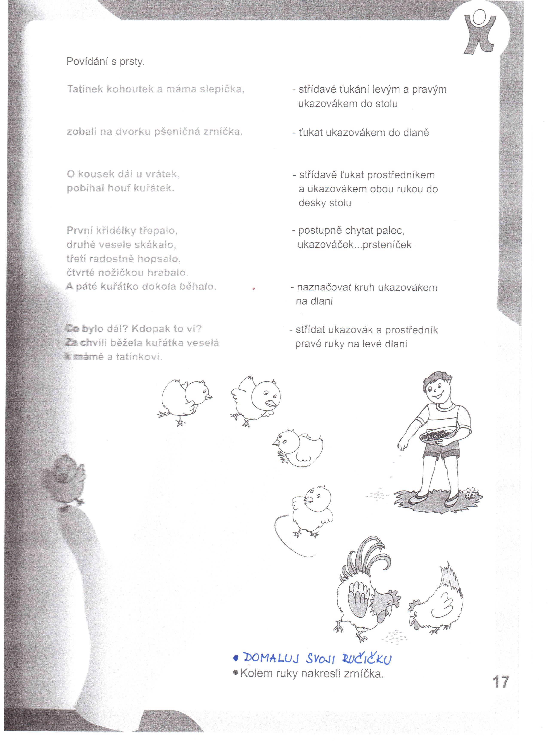

- Pracovní list KDE JE MOJE MLÁĎÁTKO
Zvířátka pojmenuj a najdi k němu jeho mláďátko...Obrázky si vymaluj.
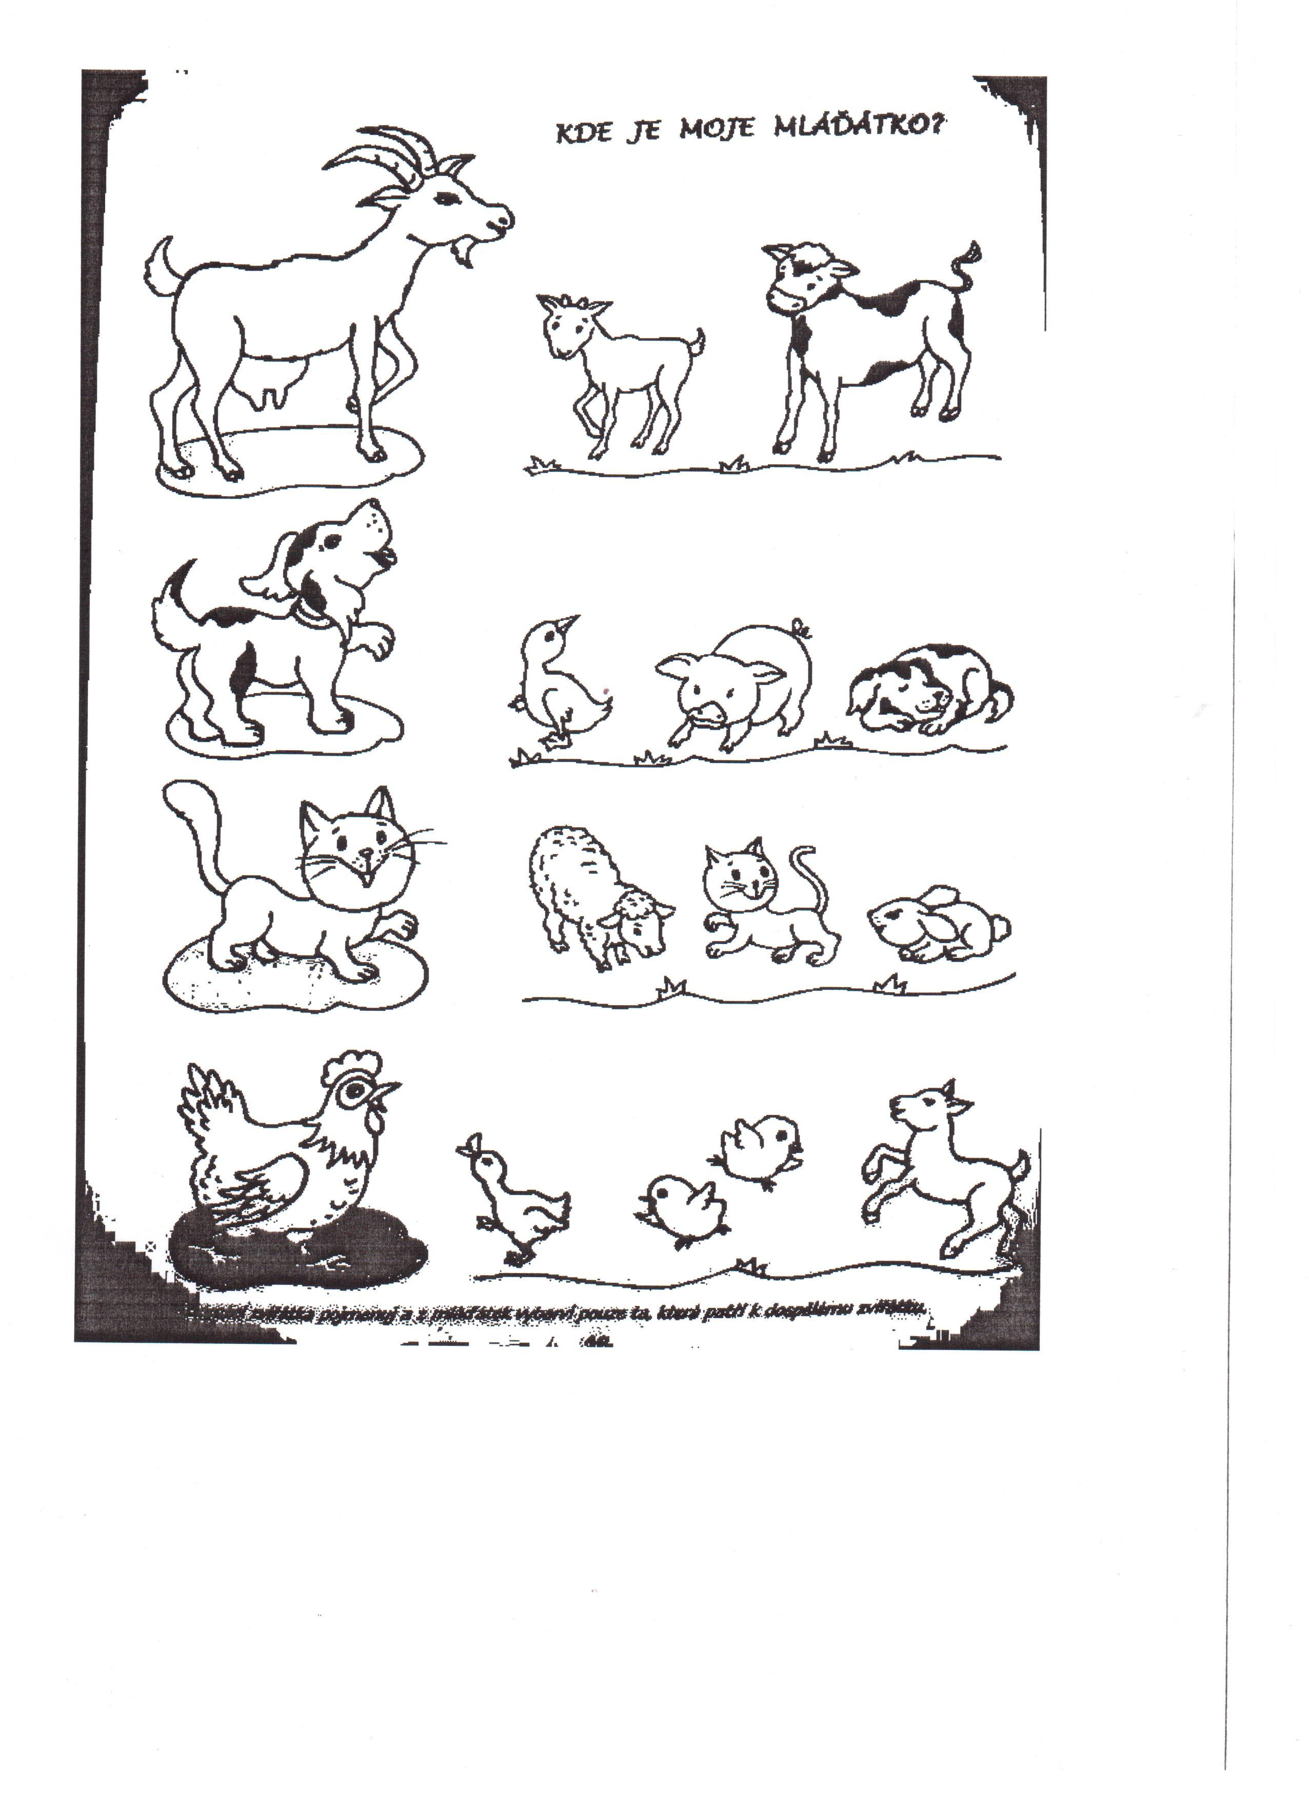
- TÝDENNÍ VÝZVA 2
A po týdnu opět vyhlašujeme další výzvu za odměnu. Prohlídni si doma knihu a zkus tam najít nějaké zvířátko. Vyfoť se s knihou, ze které jsi s maminkou četl a odměna tě nemine 😊

